Реферат на тему:

**Авторадиография.**

**Введение радиоактивной метки в биологические препараты**

## Авторадиография

Основное назначение авторадиографии - регистрация полос радиоактивно меченых препаратов (белков и НК) после электрофореза. Для этой цели используют медицинскую "неэкранированную" рентгеновскую пленку (в пленках с защитным слоем на поверхности поглощается часть излучения). Почернение рентгеновской пленки (после проявления) происходит как под действием электронов, так и у-излучения. Препараты, меченые *тритием,* ввиду малой проникающей способности его (3-электронов, лишь в случае очень высоких интенсивностей излучения удается регистрировать данным методом. Авторадиография препаратов, меченых S и С осуществляется вполне успешно. Однако пластинки ПААГ в этих случаях необходимо перед регистрацией радиоактивности полностью высушивать. В противном случае Р-электроны, испускаемые в глубине геля, не достигнут пленки. Сушат гель, уложив его на толстую фильтровальную бумагу (он прилипает и при сушке не съеживается), 1-2 часа в вакууме и с нагреванием или 36 часов на воздухе при комнатной температуре - до состояния тонкой, прочной и прозрачной пленки. Тем не менее, нежелательно, чтобы толщина влажного геля превышала 0,4 мм.

Рентгеновскую пленку накладывают эмульсией прямо на гель. В такой постановке опыта Р-электроны углерода и серы проникают в слой эмульсии на глубину около 0,25 мм. Для хорошего прилегания пленки к гелю под крышку соответствующей кассеты с пружинными зажимами кладут прокладку из губчатой резины. Саму кассету заворачивают в черную бумагу. Экспозиция длится несколько дней. Затем следует, как обычно, проявление и фиксация.

Энергия Р-излучения радиоактивного фосфора достаточно велика, чтобы его авторадиографию можно было вести прямо с влажной пластины геля. Гель, покрытый пленкой, оставляют на одной из стеклянных пластин, заворачивают в тонкий полиэтилен и экспонируют, как было описано выше, в течение нескольких часов - лучше на холоде (-20°), с тем, чтобы помешать расплыванию полос в геле во время экспозиции за счет диффузии. Р-электроны радиоактивного фосфора могут проходить в материале рентгеновской пленки до глубины в 6 мм. Это означает, что большая часть их "прошивает" пленку, не передав всю свою энергию молекулам бромистого серебра и, следовательно, не самым лучшим образом регистрируются. Иногда, если интенсивность Р-излучения невелика (за малостью содержания), эти "пропадающие зря" электроны улавливают с помощью фосфоресцирующего экрана, который устанавливают по другую сторону пленки. Попавшие на экран Р-электроны вызывают его свечение и пленка регистрирует (не без некоторого размытия изображения) еще и светящуюся полосу на экране. Зато яркость почернения в этом случае может увеличиться в 5-8 раз.

Поскольку при использовании флюоресценции экрана возможна релаксация кристаллов бромистого серебра, распавшихся под действием света, экспозицию пленки лучше проводить в этом случае при - 70°.

Для правильного совмещения пленки после проявления с исходным гелем, на нем до авторадиографии делают две пометки по углам радиоактивными чернилами.

## Сцинтилляционные счетчики излучения

Метод авторадиографии имеет два серьезных недостатка. Во-первых, нельзя количественно оценить интенсивность радиоактивного излучения. Степень почернения полос для этого критерий слишком грубый. Во-вторых, практически невозможно во многих случаях авторадиографией зарегистрировать излучение трития

Оба эти недостатка снимаются при использовании жидкостных сцинтилляционных счетчиков. Идея заключается в том, чтобы растворить радиоактивно-меченое вещество в жидкости, которая на воздействие Р-электронов, обладающих даже относительно малой энергией, отвечала бы вспышками света. Эти вспышки могут быть зарегистрированы высокочувствительными фотоэлементами. Такая жидкость именуется сцинтиллятором*,* а сами вспышки - сцинтилляциями. Принцип действия здесь прост. Электрон, вылетевший из ядра радиоактивного атома, входящего в состав некой биологической молекулы, сразу же попадает в жидкую среду, где он обречен столкнуться на пути своего полета (пусть он будет измеряться лишь долями миллиметра) с молекулами сцитиллятора. Немалая часть таких столкновений приведет к передаче части кинетической энергии электрона какому-либо "легко возбудимому" наружному электрону сцинтиллятора. Скорее всего электрону, участвующему в реализации сопряженных двойных связей в ароматической молекуле, например, *толуола* или *нафталина.* Обычное "время жизни" такого электрона в возбужденном состоянии - порядка 10~8 сек" после чего он возвращается к своему нормальному положению, отдавая полученную "лишнюю" энергию посредством испускания кванта света.

Электроны летят очень быстро. Поэтому интервалы между появлением фотонов (на пути пролета электрона) будут столь малы, что не только человеческий глаз (если бы этот свет оказался в видимой области), но и электронные регистрирующие приборы воспринимают эту цепочку вспышек, как один световой импульс. Сколько радиоактивных распадов в препарате случится за 1 минуту, т.е. сколько электронов за минуту прочертят свои траектории в сцитилляторе, столько же электрических импульсов зарегистрирует высокочувствительный счетчик излучений.

В качестве такового используют не фотоэлементы (их чувствительность слишком мала), а *фотоумножители* (ФЭУ). С этими приборами вас должны познакомить в курсе физики. Идея их устройства состоит в том, что в торце, внутри откаченного до высокого вакуума цилиндра имеется фотокатод, который даже при попадании на него единичного фотона испускает, как минимум, один электрон. Под действием сильного электрического поля этот электрон разгоняется и ударяет в первый "динод" - металлическую пластинку, покрытую особым составом, способным "ответить" на удар быстро летящего электрона испусканием порядка 5-ти "вторичных" электронов. Все они, в свою очередь, разгоняются электрическим полем и ударяют во второй динод. Из которого вылетает уже около 25-ти электронов. Такое умножение числа электронов происходит на 8-10 "каскадах". Так, что на стоящий в конце цилиндра анод обрушивается целая "лавина" электронов, порожденная любой очень слабой и короткой вспышкой света. Лавина электронов легко преобразуется во вполне ощутимый и столь же короткий, как первоначальная вспышка света, импульс напряжения. Далее следует усилитель этого напряжения и электронный счетчик импульсов, успевающий регистрировать многие тысячи импульсов в секунду. По окончании заданного времени счета (например, 1 минуты) счетчик останавливается и показывает конечный результат счета (в имп/мин).

Выше была сделана оговорка: "если бы этот свет был видим глазом". Он не видим потому, что лежит в ультрафиолетовой области. Такой далекой, что его не регистрирует обычный ФЭУ. Но коротковолновое излучение можно без труда превратить в более длинноволновое с помощью люминофоров - веществ, отвечающих на поглощение коротких волн света испусканием более длинных волн. В сцинтиллятор добавляют в небольшом количестве (-0,5%) такие люминофоры, которые в два этапа, но мгновенно переводят исходную вспышку света с длиной волны около 310 тц во вспышку с длиной волны 420 mi, хорошо регистрируемую ФЭУ.

Способ регистрации энергетически слабой радиоактивности (ЗH) и оценки ее удельной активности (числом имп/мин) кажется найден, но возникают некоторые трудности, о преодолении которых следует упомянуть. Я не случайно назвал выше в качестве первичных сцинтилляторов толуол и нафталин. Именно им по ряду причин отдается предпочтение. Но нафталин - это твердое вещество. К счастью, его до концентрации 6-10% по весу можно растворить в диоксане. А диоксан хорошо смешивается с водой и не теряет этой способности, если в нем растворен нафталин. Это - существенно, так как большинство биологических препаратов исследуется в виде водных растворов.

То, что во флаконе со сцинтилляторной жидкостью лишь 10% растворенного вещества является, собственно говоря, сцинтиллятором, не сказывается на эффективности счета импульсов. "Результативных" столкновений все-таки оказывается достаточно много, а они все равно сливаются в единую вспышку света. Ну а как быть со сцинтиллятором на основе толуола? В этом случае вся жидкость во флаконе является первичным сцинтиллятором, но... она не смешивается с водой. Проблему удается решить добавлением в толуол, в соотношении 1: 3 или даже 1: 2, детергента Тритон Х-100. Если количество водного раствора радиоактивного препарата не превышает 2,8 мл на 20 мл сцинтиллятора, то получается истинный раствор, и эффективность счета импульсов практически не снижается.

Задача, кажется, решена. Достаточно в стеклянный флакон, емкостью в 25 мл залить один из двух сцинтилляторов, добавить в количестве 2-2,5 мл водный раствор радиоактивно меченого биологического препарата, поставить этот флакон в полной темноте (в глубине хорошо закрытого от света прибора) перед фотокатодом ФЭУ и можно считать импульсы. Но не тут-то было. Поскольку надо считать с большой точностью порой очень малые уровни радиоактивности, то вмешивается постоянный "враг" всех высокочувствительных электронных приборов - так называемый "собственный шум" элементов, образующих эти приборы. В том числе "шумит" и ФЭУ. Физическая причина этого лежит в том, что из фотокатода, без всякого освещения, а только за счет своих тепловых движений непрерывно, с большой частотой и совершенно хаотически вылетают электроны. Они тут же подхватываются сильным электрическим полем, умножаются, как описано выше, и дают ложные, "темновые" импульсы напряжения, которые благополучно регистрируются счетчиком импульсов. Этот "темновой счет" может во много раз превышать счет регистрируемой радиоактивности (он достигает величины порядка 105 имп/мин). Такова "плата" за высокую чувствительность!

Однако электроника нашла выход и из этого, казалось бы, безнадежного положения. Флакон с препаратом ставят между двумя фотоумножителями. Импульсы напряжения с каждого из них подаются одновременно на электронное устройство, именуемое "схемой совпадений". К сожалению, школьный курс физики (боюсь, что и курс биологического факультета) не позволяет здесь описать это очень простое, но замечательное изобретение. Остается только сообщить, что оно осуществляет. Оно пропускает (в виде одиночного импульса) в следующую за ним электронную цепь два импульса напряжения, приходящие на два его "входа" строго одновременно - с точностью до 10~8 сек. Я упомянул, что ФЭУ шумят хотя и с большой частотой следования шумовых импульсов, но хаотически. Поэтому вероятность того, что два шумовых импульса придут на входы схемы совпадений одновременно (с указанной точностью) очень мала. В результате число регистрируемых шумовых импульсов падает катастрофически - до 3-5 имп/мин. А вспышку света в сцинтилляторе оба ФЭУ "видят" и регистрируют идеально одновременно!

Впрочем, существуют и другие источники ложного счета импульсов. Например, космические лучи. Они пролетают через флакон со сцинтиллятором и порождают вспышку света. Для защиты от них флакон, опускающийся для просчета в глубину прибора, защищен там толстой свинцовой "броней".

Электроника позволяет достигнуть еще одного, не менее замечательного результата. Если в сцинтиллятор вносить одновременно два препарата, из которых один, к примеру, помечен*,* а второй - радиоактивным углеродом, то современный 2-х канальный счетчик излучений может зарегистрировать в своих двух каналах одну и другую радиоактивность порознь. Здесь игра идет на различии амплитуд импульсов тритиевого и углеродного происхождения. Оно проистекает из разницы энергий Р-электронов, а значит и из различия яркости соответствующих вспышек света. Это различие преобразуется в различие амплитуд первоначальных импульсов напряжения, снимаемых с анодов обоих ФЭУ. На входе *каждого* из двух каналов счетчика (после общего предварительного усилителя напряжений) стоят по два, так называемых, "пороговых ограничителя". Один из них ("верхний порог") не пропускает к счетчику импульсы напряжений, величина которых *больше* некоторого наперед заданного значения. Второй ("нижний порог") "отрезает" все импульсы, которые *меньше* другого, тоже наперед заданного значения. Все эти четыре ограничителя (в 2-х каналах) устанавливаются экспериментатором в зависимости от того, какая пара изотопов просчитывается. В результате такой регулировки в один канал для счета поступают импульсы только от более мощного излучателя, а в другой - только от слабого. При регулировке учитывается и неизбежное частичное перекрытие распределений по энергиям для Р-электронов из обоих источников. С этой целью распределение для мощных импульсов частично "отрезается" снизу - со стороны импульсов меньшей амплитуды. А регистрация слабых импульсов ограничивается "сверху" - не проходит часть наиболее "высоких" импульсов этой категории. В результате счет числа импульсов обеих категорий несколько занижается, но они оказываются разведенными в разные каналы. Поправочные коэффициенты на такое занижение прибор вносит автоматически, просчитав предварительно (при установленных порогах) эталонные образцы каждого из двух видов используемой радиоактивности. Результаты печатаются на ленте в отдельных столбцах.

В автоматический прибор можно с помощью многозвенной цепи металлических гнезд устанавливать до двух сотен нумерованных флаконов, которые просчитываются последовательно без участия оператора (например, ночью).

На рис. 1 изображена принципиальная электрическая схема 2-х канального счетчика излучений. Обозначения: 1 - флакон с препаратом, 2 - ФЭУ, 3 - схема совпадений, 4 - усилитель напряжения, 5 - нижние пороги, 6 - верхние пороги, 7 - счетчики числа импульсов для каналов А и В.

А В

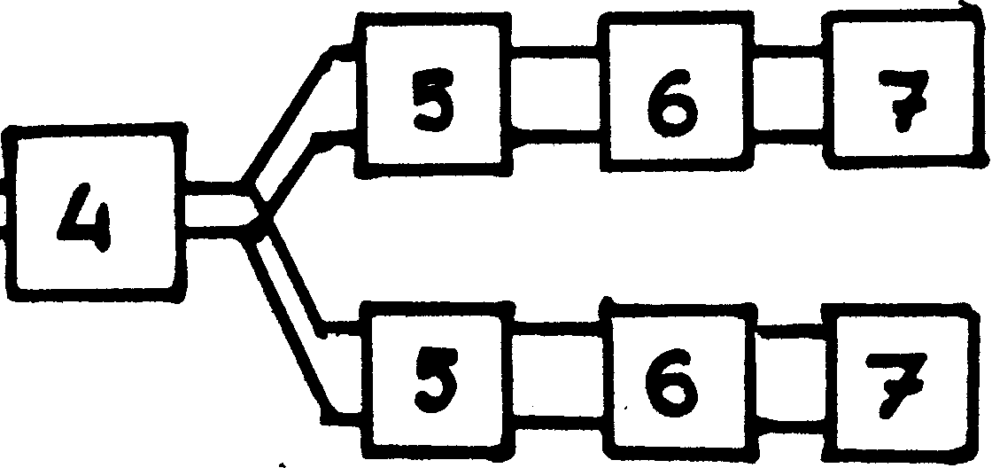

Рис. 1.

## Счет радиоактивности на фильтрах

Если синтез белка или нуклеиновой кислоты ведут в полной ферментативной системе *in vitro* (в пробирке) с использованием радиоактивно меченых низкомолекулярных предшественников, то оценить включение радиоактивности в биополимер можно с использованием счета радиоактивности конечного продукта на фильтре. Для задержания белков или нуклеиновых кислот после осаждения их из реакционной смеси трихлоруксусной кислотой (ТХУ) или этанолом можно использовать фильтры из толстой фильтровальной бумаги или стекловолокна с размером пор 0,45-1,2 ц. Второй вариант предполагает использование имеющихся в продаже мембранных фильтров из нитроцеллюлозы (без осаждения). В этом случае задержание продукта реакции на фильтре обусловлено его сорбцией. Нитроцеллюлоза прочно сорбирует щелочные белки, рибосомы и однонитевые (денатурированные) молекулы ДНК. Следует отметить, что в случае использования бумажных или стекловолокнистых фильтров часть радиоактивного продукта проникает в глубь фильтра, а на мембранном - весь он тонкой пленкой распределяется по поверхности. С точки зрения надежного контакта со сцинтиллятором второй вариант предпочтительнее. Но мембранные фильтры намного дороже бумажных или стекловолокнистых.

Для данной цели удобны фильтры диаметром 24 мм, что позволяет легко вносить их во флаконы сцинтилляционного счетчика. Фильтрование осуществляют с помощью простого устройства, изображенного на рис.2.

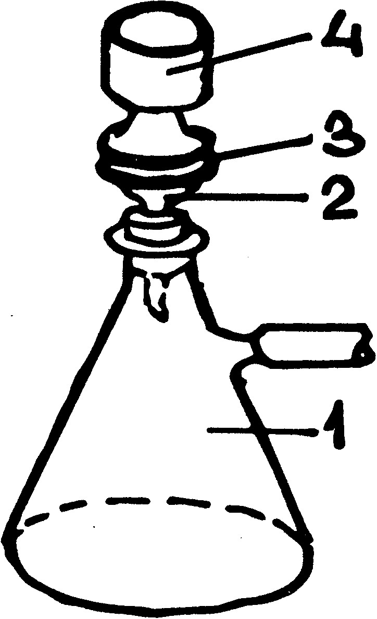

Рис. 2.

В колбу Бунзена (1) вставляют на резиновой пробке кольцевую подложку для фильтра (2) из нержавеющей стали в виде решетки с кольцевым шлифованным фланцем. На нее кладут фильтр (3), а на фильтр ставят резервуар (4), выточенный из такой же стали и тоже со шлифованным фланцем. Фланцы сжимают пружинными зажимами (не показаны). Такая легко разборная конструкция удобна для манипуляций с фильтром.

В резервуар заливают реакционную смесь со взвешенным в ней осадком исследуемого продукта (в первом варианте) или без осадка (во втором варианте) и при небольшом разрежении отсасывают жидкость. Радиоактивные предшественники вымывают 5-6 раз сменяя в резервуаре промывную жидкость, не способную растворить осадок. (Например, ту же, в которой велось осаждение полимера)

Если фильтров много, то, пронумеровав их предварительно по краю карандашом, можно промывку вести "в объеме", большими партиями, сменяя промывную жидкость каждые 15 минут и периодически встряхивая ее. Последние промывки в любом случае ведут этанолом, затем эфиром для полного удаления воды во время последующей сушки фильтров. Это особенно важно для "объемных": бумажных и стекловолокнистых фильтров, где вода должна быть полностью удалена из внутренних пор, так как просчет радиоактивности осадка на фильтре ведут во флаконе с чистым толуоловым сцинтиллятором. Остатки воды в порах могут преградить сцинтиллятору доступ к радиоактивному веществу. Хорошо высушенный фильтр в толуоловом сцинтилляторе выглядит однородно полупрозрачным. Сушку ведут на воздухе при комнатной температуре 15-20 минут (до исчезновения запаха эфира).

Положение "объемного" фильтра во флаконе, - лежа на дне или стоя на ребре, - не играет существенной роли. Вспышки света при испускании (3-электронов все равно "засвечивают" всю жидкость во флаконе и будут замечены обоими ФЭУ. Впрочем, мембранный фильтр, все-таки, лучше положить на дно пленкой вещества вверх.

В случае малых объемов инкубационной смеси даже в первом варианте использования фильтров не обязательно проводить реакцию и осаждение полимера в объеме для последующего сбора осадка фильтрованием. До 50 мкл реакционной смеси можно просто нанести на бумажный фильтр и дать жидкости впитаться. Эту операцию можно провести за один прием для нескольких десятков пронумерованных фильтров, ряд за рядом наколотых булавками на слой резины, так чтобы они ее не касались. Затем резину с фильтрами помещают во влажную камеру, термостатированную при температуре ферментативной реакции. По ее окончании фильтры вместе с булавками снимают и помещают в большой стакан, заполненный 5%-ным раствором ТХУ или этанолом. Осаждение полимера будет происходить внутри фильтров. (С булавок фильтры снимать не следует, так как булавки предохраняют их от слипания) Там же, в стакане производят и все промывки. Затем фильтры снова накалывают на резину, сушат и помещают во флаконы со сцинтиллятором в порядке их номеров.

Разумеется, при использовании фильтров эффективность счета снижается по сравнению с просчетом препарата, растворенного в сцинтилляторе. Некоторая часть энергии (3-электронов теряется на соударения с материалом осадка и пространственной сеткой фильтра. Однако Р-электрон, потерявший часть энергии, вовсе не обязательно уже неспособен вызвать световую вспышку в сцинтилляторе. А для счета важно только число импульсов в минуту, а не их амплитуда (за исключением счета двойной метки). Тем не менее, следует контролировать тормозящие факторы - толщину и плотность осадка, а также и самого фильтра, с тем, чтобы по возможности уменьшить число импульсов, оказавшихся не просчитанными из-за слишком большой потери энергии по дороге к сцинтиллятору.

## Введение радиоактивной метки в биологические препараты

**a) *In viuo.***

Проще всего предоставить непростую, а иногда и небезопасную операцию введения метки самой природе. Для этого в питательную среду вносят радиоактивно меченый предшественник синтеза интересующего нас вещества в организме. Проще всего это сделать для бактерий. Меченый по тимидин за 1 час легко включается в ее ДНК до уровня, составляющего около 10% внесенной в среду радиоактивности. Точно так же метят ДНК в животных клетках, растущих в культуре ткани.

Импульсную метку в иРНК бактерий осуществляют путем введения в питательную среду С-урацила или того же Р-ортофосфата - после исчерпания или отмывки нерадиоактивного фосфора. Ввиду быстроты протекания процессов метаболизма у бактерий продолжительность такого импульса должна быть небольшой (10-30 сек.). После чего жизнедеятельность бактерий надо немедленно прекратить, например, вылить их суспензию на мелко раздробленный лед, содержащий азид натрия.

Метку в бактериальные белки, как и в белки высших организмов в культуре клеток, удобнее всего вносить с помощью меченого по С или S метионина. Напомню, что метионин является незаменимой аминокислотой (т.е. не синтезируется в самом организме) для клеток всех высших животных и некоторых бактерий. Кроме того, с него начинается синтез любого белка, что позволяет следить за началом этого процесса.

Введение метки через диету животных практически не используется, так как радиоактивные изотопы по путям метаболизма включаются во многие биологические молекулы. Кроме того разбавление радиоактивной метки происходит за счет собственных запасов организма, например, незаменимых аминокислот, полученных в результате катаболизма (расщепления) собственных белков. Все это требует большого расхода дорогостоящих радиоактивных препаратов и связано с повышенной степенью радиационной опасности.

Здесь уместно заметить, что радиоактивная метка вводится, точнее сказать, создается в аминокислотах, нуклеотидах и других биологических значимых молекулах путем специального облучения в атомных реакторах. Каталоги специализированных зарубежных фирм содержат многие сотни наименований радиоактивно меченых молекул. Чего, к сожалению, нельзя сказать об отечественной продукции. б) *In vitro.*

Введение радиоактивной метки в уже очищенные белки или нуклеиновые кислоты можно производить и в лабораторных условиях с помощью химических реакций замещения или присоединения радиоактивных атомов, а иногда и простых радиоактивно меченых молекул. Эти реакции достаточно сложны и рассматривать их здесь не имеет смысла. Чаще введение метки осуществляется в процессе идущих in vitro ферментативных реакций синтеза биополимеров с использованием радиоактивно меченых предшественников (Р-АТФ, аминокислот, нуклеозидтрифосфатов и проч.) Некоторые из ферментов присоединяют только одно меченое звено на конец цепи соответствующего полимера.

Другие ферменты, ведущие в пробирке комплементарный синтез биополимеров (ДНК-полимеразы, РНК-полимеразы, рибосомальные комплексы) при наличии радиоактивно меченых мономерных предшественников (рибо- и дезоксирибонуклеозидтрифосфатов, аминоацил-тРНК) могут включать радиоактивную метку во все или некоторые звенья полимерных цепей, придавая им очень высокую степень радиоактивности.

В заключение следует отметить, что по причинам безопасности и удобства детектирования результатов биосинтеза в последние годы возникла тенденция к замене радиоактивной метки на флюоресцентную, что мы уже наблюдали на примере эволюции метода секвенирования ДНК.

## Литература

1. Авдонин П.В., Ткачук В. А, Рецепторы и внутриклеточный кальций. 1994. - Наука, Москва. - С.29-42.
2. Авцын А.П., Жаворонков А.А., Риш М.А., Строчкова Л.С. Микроэлементы человека, Медицина. М. - 1991.
3. Анестиади В.Х., Нагорнев В.А. О пато- и морфогенезе атеросклероза. Кишинев, Медицина. - 1985. - С.92.
4. Антонов В.Ф. Липиды и ионная проницаемость мембран. - М.: Медицина, 1982.
5. Аронов Д.М., Бубнова Н.Р., Перова Н.В. и др. Влияние ловастатина на динамику липидов и аполипротеидов сыворотки крови после максимальной физической нагрузки в период пищевой липемии у больных ИБС // Кардиология, - 1995. - Т.35. - N 31. - С.38-39.
6. Атаджанов М.А., Баширова Н.С., Усманходжаева А.И. Спектр фосфолипидов в органах-мишенях при хроническом стрессе // Патологич. физиология и эксперим. терапия. - 1995, - N 3: - С.46-48.